


BTS CIEL SESSION 2025 - IR

E 6 – PROJET TECHNIQUE

Programmateur d'arrosage autonome
— TW2 —
DOSSIER INDIVIDUEL — ÉTUDIANT 3
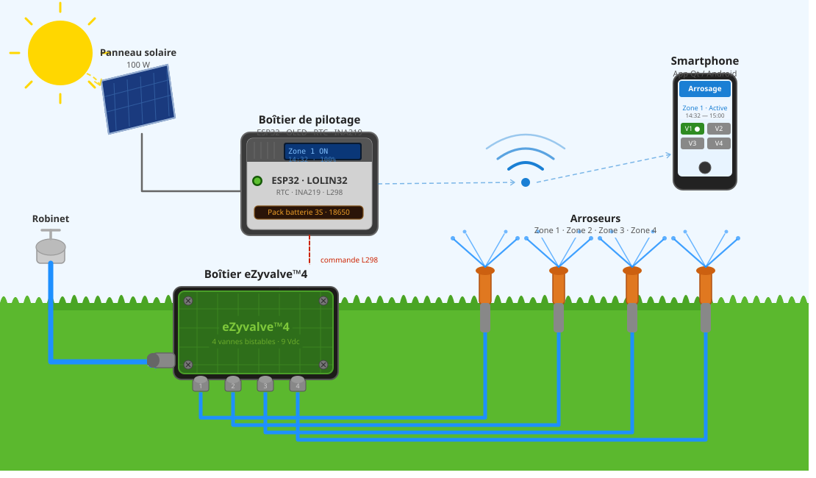
Communication WebSocket & Protocole applicatif
Lien github du projet : | https://github.com/pcruchet/Programmateur-d-arrosage
Documentation doxygen : | https://pcruchet.github.io/Programmateur-d-arrosage/

Table des matières
1. Introduction et mise en contexte 3
1.1 – Positionnement dans l'architecture globale 3
1.2 – Chaîne de communication 3
1.3 – Modes de connexion Wi-Fi 4
1.4 – Choix technologique : WebSocket 4
Le principe du WebSocket 4
Choix technologique WebSocket pour ce projet 5
2. Description du protocole de communication 5
2.1 – Objectif et principes de conception 5
2.2 – Structure générale d'une trame 6
2.3 – Types de trames 6
2.4 – Tableau des commandes 7
2.5 – Cas d'utilisation par groupe 8
Groupe horloge 8
Groupe état système 8
Groupe modes 9
Groupe programmation 10
Groupe contrôle vannes 10
Groupe batterie [v1.3] 11
2.6 – Notifications spontanées [ESP32 → Client] 12
2.7 – Gestion des erreurs 12
2.8 – Historique des versions 13
3. Côté boîtier — ServeurWebSocket 13
3.1 – Rôle et responsabilités 13
3.2 – Diagramme de classe 13
3.3 – Démarrage et stratégie de fallback 14
3.4 – Gestionnaire d'événements et contrainte temps-réel 14
4. Côté boîtier — ProtocoleArrosageServeur 15
4.1 – Rôle et responsabilités 15
4.2 – Structure RequeteArrosage 15
4.3 – Constantes statiques — choix du type char 16
4.4 – Tableau des commandes du protocole 16
4.5 – Méthodes de décodage : decoder() 17
4.6 – Méthodes d'encodage 17
5. Côté contrôleur Qt — CommunicationESP32 18
5.1 – Rôle et responsabilités 18
5.2 – Diagramme de classe 18
5.3 – Surcharges de connecterESP32() 19
5.4 – Reconnexion automatique 19
6. Tests 19
6.1 – Tests unitaires — ProtocoleArrosageServeur (Unity) 19
6.2 – Tests matériels — ServeurWebSocket (Unity) 20
6.3 – Test d'intégration bout-en-bout 20
6.4 – 5.1 Rôle et responsabilités 21
6.5 – Diagramme de classe 21
6.6 – Flux d'encodage 22
6.7 – Flux de décodage 22
6.8 – Tests de la classe ProtocoleArrosageClient 23
7. Diagramme d'activité 24
8. Limites et points d'évolution 25

Introduction et mise en contexte

Positionnement dans l'architecture globale
Le système de programmation d'arrosage repose sur une architecture client-serveur sans fil. L'ESP32 (boîtier de pilotage) tient le rôle de serveur WebSocket ; l'application Android (contrôleur d'arrosage) tient le rôle de client. La communication s'effectue en JSON sur un canal WebSocket persistant, permettant des échanges bidirectionnels à faible latence.
Le périmètre de ce dossier couvre exclusivement la couche communication (session du modèle OSI) et la couche protocole (couche présentation du modele OSI), des deux côtés du lien :
- Côté boîtier (ESP32) : ServeurWebSocket et ProtocoleArrosageServeur
- Côté contrôleur (Qt/Android) : CommunicationESP32 et ProtocoleArrosageClient

Chaîne de communication
La chaîne complète, de l'action utilisateur jusqu'à l'actionneur physique, s'articule comme suit :

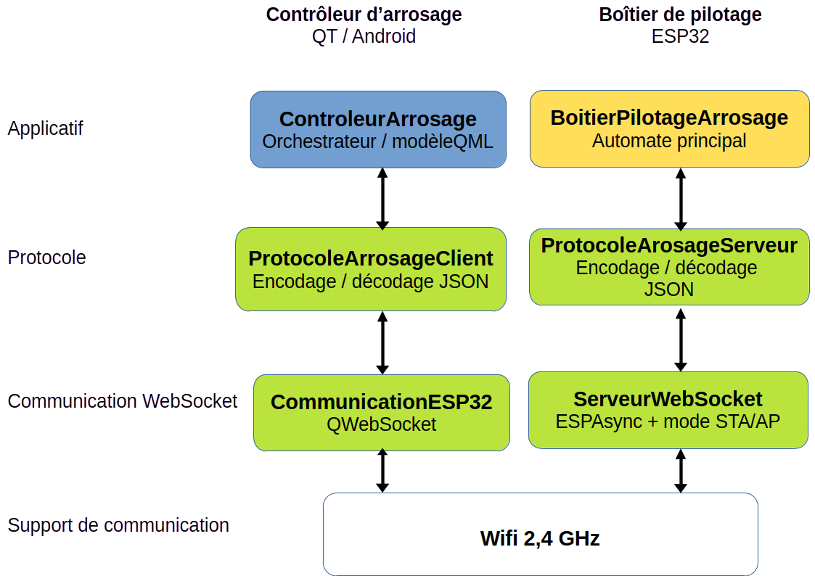Figure 1 : Chaîne de communication

Modes de connexion Wi-Fi
Deux modes de démarrage Wi-Fi sont prévus pour s'adapter au contexte d'utilisation :
Mode | Condition | SSID / IP | Usage
STA (Station) | Réseau Wi-Fi connu disponible | IP assignée par la box (DHCP) | Utilisation courante au jardin
AP (Point d'accès) | Aucun réseau connu accessible | 192.168.4.1 (fixe) | Fallback : terrain sans Wi-Fi
Exemple d’url de connexion en mode point d’accès :
ws://192.168.4.1:5000/ws
│ │ │ │
│ │ │ └──── Endpoint WebSocket
│ │ └────── Port TCP
│ └────────────── Adresse IP
└────────────────── WebSocket

Choix technologique : WebSocket

Le principe du WebSocket
Le WebSocket est un protocole de communication full-duplex sur une connexion TCP persistante, standardisé par la RFC 6455 en 2011. La connexion s'établit par un mécanisme de handshake HTTP (upgrade request), puis le protocole bascule vers un canal binaire bidirectionnel — les deux parties peuvent envoyer des données à tout moment, sans que l'une ait à interroger l'autre.
Il se distingue ainsi des trois alternatives naturelles :
Protocole | Mode | Connexion | Adapté pour le projet
TCP pur | Full-duplex | Persistante | Possible, mais pas de standard applicatif — tout est à concevoir
HTTP REST | Half-duplex | Requête/réponse | Non : le serveur ne peut pas notifier spontanément le client
WebSocket | Full-duplex | Persistante | Oui : les deux parties émettent librement
MQTT | Publish/subscribe | Persistante | Oui, mais nécessite un broker tiers — complexité inutile ici

Choix technologique WebSocket pour ce projet
Quatre points ont guidé le choix de la technologie Websocket :
1. Les notifications spontanées de l'ESP32
L'ESP32 doit pouvoir notifier le téléphone sans y être invité — fin d'un arrosage, changement de mode, mise en veille imminente. HTTP REST impose que ce soit toujours le client qui interroge (polling) : soit on interroge très souvent et on consomme de l'énergie inutilement, soit on interroge rarement et on rate des événements. Le WebSocket élimine ce compromis.
2. La bidirectionnalité sur une seule connexion
Le téléphone envoie des commandes, l'ESP32 répond et notifie — tout sur le même canal TCP. Avec HTTP REST il faudrait deux mécanismes distincts (requêtes du client + polling ou SSE du serveur), deux ports, deux endpoints.
3. La contrainte embarquée
La bibliothèque ESPAsyncWebServer intègre nativement le support WebSocket sur ESP32. Elle s'appuie sur la pile TCP/IP LwIP du framework ESP-IDF et gère les connexions dans une tâche FreeRTOS dédiée, sans bloquer la boucle principale. C'est une solution éprouvée, bien documentée, avec une empreinte mémoire maîtrisée.
4. La compatibilité Qt
Qt intègre QWebSocket dans le module QtWebSockets depuis Qt 5.3. L'implémentation côté Android ne nécessite aucune bibliothèque tierce.

Description du protocole de communication

Objectif et principes de conception
Le protocole définit les échanges JSON via WebSocket entre l'application Qt/Android et l'ESP32. Il a été conçu selon trois principes :
- Compacité : toutes les clés sont des caractères uniques, minimisant la taille des trames sur un canal Wi-Fi embarqué.
- Traitement simple côté ESP32 : les valeurs de commande sont des char, compatibles avec un switch/case C++ sans conversion.
- Extensibilité par versionnage : le champ v permet de faire coexister plusieurs versions du protocole sur un même déploiement.

Structure générale d'une trame
Toute trame respecte la structure de base suivante :
{"v":1,"t":"<type>","c":"<commande>", ...}
Tableau des clés disponibles :
Clé | Description | Type | Valeurs possibles
v | Version du protocole | int | 1 (v1.x)
t | Type de trame | char | q, r, c, a, e, n
c | Commande | char | Voir §2.4
i | Identifiant vanne | int | 1 à 4
m | Mode vanne | char | M, P, A
e | État vanne | char | O = Ouverte, F = Fermée
h | Date/heure ISO8601 | string | "2026-07-08T18:30:00"
d | Durée d'arrosage | int | Minutes
f | Fréquence de répétition | int | Heures
x | Code erreur | int | Voir §2.7
s | Tableau des vannes | array | Dans CMD_GET_SYSTEM uniquement
w | Niveau de charge batterie | int | 0 à 100 (%) — v1.3
B | Sens charge/décharge | char | "+" = en charge, "-" = en décharge — v1.3

Types de trames
Type | Valeur | Sens | Description
Query | q | Client → ESP32 | Demande d'information, attend une réponse
Response | r | ESP32 → Client | Réponse à une query
Commande | c | Client → ESP32 | Ordre d'action, attend un ACK
Ack | a | ESP32 → Client | Accusé de réception d'une commande
Erreur | e | ESP32 → Client | Réponse en cas d'échec (query ou commande)
Notification | n | ESP32 → Client | Événement spontané, sans accusé de réception

Tableau des commandes
Commande | Valeur | Type trame | Sens | Description
get_Time | T | query (q) | Client → ESP32 | Demande l'heure RTC courante
set_Time | t | commande (c) | Client → ESP32 | Synchronise l'heure RTC
get_Etat | E | query (q) | Client → ESP32 | Demande l'état d'une vanne
get_Mode | M | query (q) | Client → ESP32 | Demande le mode d'une vanne
set_Mode | m | commande (c) | Client → ESP32 | Change le mode d'une vanne
get_Prog | P | query (q) | Client → ESP32 | Demande la programmation d'une vanne
set_Prog | p | commande (c) | Client → ESP32 | Enregistre la programmation d'une vanne
Ouvrir | O | commande (c) | Client → ESP32 | Ouvre une vanne manuellement
Fermer | F | commande (c) | Client → ESP32 | Ferme une vanne manuellement
get_System | S | query (q) | Client → ESP32 | Demande l'état complet du système
Ping | G | query (q) | Client → ESP32 | Test de disponibilité du serveur
Veille | V | notif (n) | ESP32 → Client | Notification avant deep sleep
get_Niveau | N | query (q) | Client → ESP32 | Demande l'état batterie — v1.3
get_Seuil | X | query (q) | Client → ESP32 | Demande le seuil d'alerte — v1.3
set_Seuil | x | commande (c) | Client → ESP32 | Définit le seuil d'alerte — v1.3
Low battery | L | notif (n) | ESP32 → Client | Seuil critique atteint — v1.3

Cas d'utilisation par groupe

Groupe horloge
Commandes T (get_Time) et t (set_Time) :
Demande heure [Client → ESP32]
{"v":1,"t":"q","c":"T"}

Réponse [ESP32 → Client]
{"v":1,"t":"r","c":"T","h":"2026-07-08T18:30:00"}

Mise à jour heure [Client → ESP32]
{"v":1,"t":"c","c":"t","h":"2026-07-08T18:30:00"}

ACK [ESP32 → Client]
{"v":1,"t":"a","c":"t"}

Erreur possible [ESP32 → Client]
{"v":1,"t":"e","c":"t","x":4} ← RTC indisponible

Groupe état système
La commande S (get_System) est utilisée à chaque (re)connexion pour synchroniser l'état complet du système en une seule trame. Depuis la v1.3, elle inclut l'état de la batterie.
Demande état système [Client → ESP32]
{"v":1,"t":"q","c":"S"}

Réponse [ESP32 → Client]
{"v":1,"t":"r","c":"S","h":"2026-07-08T18:30:00","w":72,"B":"+", "s":[{"i":1,"e":"F","m":"P","h":"2026-07-08T18:30:00","d":15,"f":24}, {"i":2,"e":"O","m":"M","h":"2026-07-08T06:00:00","d":30,"f":12}]}
La clé h de premier niveau contient l'heure système de l'ESP32 (contrôle de dérive RTC). Les clés w et B (v1.3) transmettent le niveau de charge et le sens. La clé s contient un tableau décrivant chaque vanne.

Commande E (get_Etat) — état d'une vanne individuelle :
Demande état vanne [Client → ESP32]
{"v":1,"t":"q","c":"E","i":1}

Réponse [ESP32 → Client]
{"v":1,"t":"r","c":"E","i":1,"e":"F"}

Erreur possible [ESP32 → Client]
{"v":1,"t":"e","c":"E","x":1} ← vanne inexistante

Groupe modes
Les modes disponibles sont M (Manuel), P (Programmé) et A (Automatique).
Demande mode [Client → ESP32]
{"v":1,"t":"q","c":"M","i":1}

Réponse [ESP32 → Client]
{"v":1,"t":"r","c":"M","i":1,"m":"P"}

Mise à jour mode [Client → ESP32]
{"v":1,"t":"c","c":"m","i":1,"m":"A"}

ACK [ESP32 → Client]
{"v":1,"t":"a","c":"m","i":1}

Erreur possible [ESP32 → Client]
{"v":1,"t":"e","c":"m","x":2} ← mode invalide
Le mode Automatique n’est pas implémenté actuellement dans le système, valeur prévu pour une extension future.

Groupe programmation
Les commandes p/P agissent sur la programmation des différents cycle d’arrosage.
Demande programmation [Client → ESP32]
{"v":1,"t":"q","c":"P","i":1}

Réponse [ESP32 → Client]
{"v":1,"t":"r","c":"P","i":1,"h":"2026-07-08T18:30:00","d":15,"f":24}

Mise à jour programmation [Client → ESP32]
{"v":1,"t":"c","c":"p","i":1,"h":"2026-07-08T18:30:00","d":15,"f":24}

ACK [ESP32 → Client]
{"v":1,"t":"a","c":"p","i":1}

Erreur possible [ESP32 → Client]
{"v":1,"t":"e","c":"p","x":3} ← programmation invalide

Groupe contrôle vannes
Les commandes O (Ouvrir) et F (Fermer) forcent le mode Manuel sur la vanne concernée avant d'envoyer l'impulsion au pont en H L298.
Ouverture vanne [Client → ESP32]
{"v":1,"t":"c","c":"O","i":1}

ACK [ESP32 → Client]
{"v":1,"t":"a","c":"O","i":1}

Fermeture vanne [Client → ESP32]
{"v":1,"t":"c","c":"F","i":1}

ACK [ESP32 → Client]
{"v":1,"t":"a","c":"F","i":1}

Erreur possible (O et F) [ESP32 → Client]
{"v":1,"t":"e","c":"O","x":1} ← vanne inexistante

Groupe batterie [v1.3]
Ce groupe est introduit en version 1.3. Il permet à l'application de consulter l'état de la batterie et de configurer le seuil d'alerte critique. Le capteur INA219 (dossier étudiant 4) fournit la tension et le courant ; l'ESP32 calcule le pourcentage et le sens.
Demande état batterie [Client → ESP32]
{"v":1,"t":"q","c":"N"}

Réponse [ESP32 → Client]
{"v":1,"t":"r","c":"N","w":72,"B":"+"}

Erreur possible [ESP32 → Client]
{"v":1,"t":"e","c":"N","x":6} ← capteur INA219 indisponible

Demande seuil d'alerte [Client → ESP32]
{"v":1,"t":"q","c":"X"}

Réponse [ESP32 → Client]
{"v":1,"t":"r","c":"X","w":20}

Mise à jour seuil [Client → ESP32]
{"v":1,"t":"c","c":"x","w":15}

ACK [ESP32 → Client]
{"v":1,"t":"a","c":"x"}
Le seuil par défaut est 20 %. Il est persisté en NVS pour être conservé après un deep sleep.
2.5.6 Groupe divers
Ping [Client → ESP32]
{"v":1,"t":"q","c":"G"}

Réponse [ESP32 → Client]
{"v":1,"t":"r","c":"G"}

Notifications spontanées [ESP32 → Client]
Les notifications sont émises sans sollicitation du client lorsqu'un événement se produit sur l'ESP32. Elles sont asynchrones et ne nécessitent aucun accusé de réception. L'ESP32 reste maître de son fonctionnement autonome, qu'un client soit connecté ou non.
Événement | Trame JSON | Déclencheur
Vanne ouverte | {"v":1,"t":"n","c":"O","i":1} | Programmation ou mode automatique
Vanne fermée | {"v":1,"t":"n","c":"F","i":1} | Fin d'arrosage programmé ou automatique
Mode modifié | {"v":1,"t":"n","c":"M","i":1,"m":"A"} | Changement de mode local sur l'ESP32
Programmation modifiée | {"v":1,"t":"n","c":"P","i":1,"h":"...","d":15,"f":24} | Modification locale de programmation
Mise en veille | {"v":1,"t":"n","c":"V"} | Avant esp_deep_sleep_start()
Variation batterie [v1.3] | {"v":1,"t":"n","c":"N","w":45,"B":"-"} | Variation ≥ 5 % du niveau de charge
Seuil critique [v1.3] | {"v":1,"t":"n","c":"L","w":12,"B":"-"} | Niveau de charge ≤ seuil configuré (défaut 20 %)

Gestion des erreurs
Format d'une trame d'erreur : {"v":1,"t":"e","c":"<commande>","x":<code>}
Code | Description | Commandes concernées
1 | Vanne inexistante | E, M, m, P, p, O, F
2 | Mode invalide | m
3 | Programmation invalide (champs manquants ou incohérents) | p
4 | RTC indisponible | t, T
5 | Stockage NVS indisponible | p, m, x
6 | Capteur batterie INA219 indisponible [v1.3] | N

Historique des versions
1.0 | Structure de base : horloge, état, mode, programmation, contrôle vannes, ping
1.1 | Commande S (get_System) : état complet en une seule trame à la (re)connexion
1.2 | Notification V (Veille) : signal avant entrée en deep sleep
1.3 | Groupe batterie : commandes N, X, x — notifications N et L — clés w et B

Côté boîtier — ServeurWebSocket

Rôle et responsabilités
ServeurWebSocket est la classe d'infrastructure réseau côté ESP32. Elle encapsule ESPAsyncWebServer et AsyncWebSocket pour fournir au reste du firmware une interface simple et découplée : envoyer un message, recevoir un message, savoir si un client est connecté.
Responsabilités :
- Démarrer le point d'accès Wi-Fi (mode AP) ou rejoindre un réseau existant (mode STA)
- Initialiser le serveur HTTP et le endpoint WebSocket sur le chemin /ws au port 5000
- Gérer le cycle de vie de la connexion client (connexion, déconnexion, erreur)
- Notifier l'AfficheurOLED à chaque changement d'état de connexion (dossier étudiant 1)
- Transmettre les messages entrants au BoitierPilotageArrosage via un callback
- Émettre les messages sortants vers le client connecté

Diagramme de classe
Structure de la classe ServeurWebSocket :
Visibilité | Membre | Type / Signature | Description
+ | ServeurWebSocket() | AfficheurOLED & | Constructeur par injection
+ | demarrerAP() | void | Démarre en mode point d'accès
+ | demarrerSTA() | void (ssid, password) | Rejoint un réseau Wi-Fi
+ | envoyerMessage() | void (const String &) | Envoie une trame au client
+ | clientConnecte() | bool const | Vrai si un client est actif
+ | setOnMessage() | void (std::function<void(String)>) | Enregistre le callback de réception
- | serveur | AsyncWebServer | Serveur HTTP sous-jacent
- | ws | AsyncWebSocket | Endpoint WebSocket (/ws)
- | afficheur | AfficheurOLED & | Référence pour mise à jour OLED
- | connected | bool | État de connexion du client
- | onMessage | std::function<void(String)> | Callback de réception
- | initialiserWebSocket() | void | Enregistre le handler d'événements
- | onEvent() | void (...) | Gestionnaire d'événements AsyncWebSocket

Démarrage et stratégie de fallback
Au démarrage, le BoitierPilotageArrosage tente d'abord une connexion STA si des identifiants Wi-Fi ont été enregistrés. Un timeout de 10 secondes est observé. En cas d'échec, demarrerAP() est appelé pour ouvrir le point d'accès SSID ArrosageAP (mot de passe arrosage123), accessible sur 192.168.4.1.
Les deux méthodes appellent en fin d'exécution initialiserWebSocket(), qui enregistre le gestionnaire onEvent() sur l'endpoint /ws et démarre le serveur HTTP.

Gestionnaire d'événements et contrainte temps-réel
La bibliothèque ESPAsyncWebServer exécute le gestionnaire d'événements WebSocket (onEvent) depuis une tâche FreeRTOS dédiée à la pile TCP/IP, distincte de la tâche principale (loop). Cette architecture impose des précautions lors de l'accès aux ressources partagées :
- La variable connected est déclarée volatile pour forcer la lecture en mémoire à chaque accès
- Les classes qui partagent des données avec le callback (Vanne, AfficheurOLED) utilisent des sections critiques portMUX_TYPE pour garantir l'atomicité des accès
Point technique : après l'appel simultané de WiFi.begin() et WiFi.softAP(), l'ESP32 passe en mode WIFI_MODE_APSTA et non WIFI_MODE_AP. Tout test comparant strictement à WIFI_MODE_AP échoue systématiquement.
Les quatre événements gérés par onEvent() sont :
Événement | Action
WS_EVT_CONNECT | connected = true, notification AfficheurOLED, rafraîchissement OLED
WS_EVT_DISCONNECT | connected = false, notification AfficheurOLED, rafraîchissement OLED
WS_EVT_DATA | Reconstruction du message, appel du callback onMessage
WS_EVT_ERROR | connected = false, notification AfficheurOLED

Côté boîtier — ProtocoleArrosageServeur

Rôle et responsabilités
ProtocoleArrosageServeur est la classe de traduction entre le monde JSON (réseau) et le monde C++ (firmware). Elle opère en deux directions : décodage des trames reçues du client Qt, encodage des réponses et notifications à destination du client Qt.
Elle ne connaît ni les vannes, ni le RTC, ni l'écran. Elle manipule uniquement des chaînes JSON et des structures de données simples (RequeteArrosage), ce qui la rend testable unitairement sans matériel.

Structure RequeteArrosage
Le résultat du décodage d'une trame entrante est encapsulé dans la structure RequeteArrosage :
Champ | Type | Description | Valeur par défaut
type | String | Type de trame : "q" (query) ou "c" (commande) | ""
commande | String | Identifiant de commande : "S", "T", "O"… | ""
idVanne | int | Identifiant de vanne (1 à 4) | -1 (non applicable)
mode | String | Mode demandé : "M", "P" ou "A" | ""
heure | String | Horodatage ISO8601 : "2026-07-08T18:30:00" | ""
duree | int | Durée d'arrosage en minutes | 0
frequence | int | Fréquence de répétition en heures | 0
valide | bool | Faux si parsing échoué ou version incompatible | false

Constantes statiques — choix du type char
Toutes les constantes de protocole (types, commandes, modes, états) sont déclarées static const char. Ce choix est motivé par deux raisons pratiques :
- Compatibilité switch/case :
en C++, un switch ne s'applique qu'à des types entiers. Utiliser char permet d'écrire directement switch(commande) { case CMD_OUVRIR: ... } sans conversion, ce qui améliore la lisibilité et les performances.
- Cohérence des deux côtés du protocole :
la classe miroir Qt (ProtocoleArrosageClient) utilise les mêmes valeurs char pour ses comparaisons, garantissant une définition unique par constante sans risque de divergence.

Tableau des commandes du protocole
Constante | Valeur | Type trame | Direction | Description
CMD_GET_SYSTEM | 'S' | query (q) | Client → ESP32 | Demande l'état complet du système (4 vannes + heure)
CMD_GET_TIME | 'T' | query (q) | Client → ESP32 | Demande l'heure RTC courante
CMD_SET_TIME | 't' | commande (c) | Client → ESP32 | Synchronise l'heure RTC avec le client
CMD_GET_ETAT | 'E' | query (q) | Client → ESP32 | Demande l'état ouvert/fermé d'une vanne
CMD_GET_MODE | 'M' | query (q) | Client → ESP32 | Demande le mode d'une vanne
CMD_SET_MODE | 'm' | commande (c) | Client → ESP32 | Change le mode d'une vanne (M/P/A)
CMD_GET_PROG | 'P' | query (q) | Client → ESP32 | Demande la programmation d'une vanne
CMD_SET_PROG | 'p' | commande (c) | Client → ESP32 | Enregistre la programmation d'une vanne
CMD_OUVRIR | 'O' | commande (c) | Client → ESP32 | Ouvre une vanne manuellement
CMD_FERMER | 'F' | commande (c) | Client → ESP32 | Ferme une vanne manuellement
CMD_PING | 'G' | query (q) | Client → ESP32 | Test de disponibilité du serveur
CMD_VEILLE | 'V' | notification (n) | ESP32 → Client | Notification avant entrée en deep sleep
CMD_GET_NIVEAU | 'N' | query (q) | Client → ESP32 | Demande l'état batterie — v1.3
CMD_GET_SEUIL | 'X' | query (q) | Client → ESP32 | Demande le seuil d'alerte — v1.3
CMD_SET_SEUIL | 'G' | commande (c) | Client → ESP32 | Définit le seuil d'alerte — v1.3
CMD_LOW_BATTERY | 'L' | notification (n) | ESP32 → Client | Seuil critique atteint — v1.3

Méthodes de décodage : decoder()
La méthode decoder() reçoit une chaîne JSON brute et retourne une RequeteArrosage. Le parsing est effectué par ArduinoJson. Les validations successives sont :
- Déserialisation JSON sans erreur
- Présence et type correct des champs obligatoires : "v" (int), "t" (string), "c" (string)
- Numéro de version égal à VERSION (1)
- Extraction optionnelle des champs "i", "m", "h", "d", "f" si présents
En cas d'échec à l'une de ces étapes, requete.valide est laissé à false et la RequeteArrosage est retournée immédiatement. Le BoitierPilotageArrosage teste ce champ avant tout dispatch.

Méthodes d'encodage
Rappel, toutes les trames sortantes suivent la structure de base :
{ "v": 1, "t": "<type>", "c": "<commande>", ... }
Les méthodes de construction sont regroupées par catégorie :
Réponses (t = "r")
Méthode | Trame produite
creerReponseHeure(heure) | {"v":1,"t":"r","c":"T","h":"2026-07-08T18:30:00"}
creerReponseEtat(id, etat) | {"v":1,"t":"r","c":"E","i":1,"e":"F"}
creerReponseMode(id, mode) | {"v":1,"t":"r","c":"M","i":1,"m":"P"}
creerReponseProgrammation(id, h, d, f) | {"v":1,"t":"r","c":"P","i":1,"h":"...","d":15,"f":24}
creerReponsePing() | {"v":1,"t":"r","c":"G"}
creerReponseSysteme(heure, vannes[]) | {"v":1,"t":"r","c":"S","h":"...","s":[...]}
Acquittements (t = "a") et erreurs (t = "e")
Méthode | Trame produite
creerAck(commande) | {"v":1,"t":"a","c":"t"}
creerAckVanne(commande, id) | {"v":1,"t":"a","c":"m","i":1}
creerErreur(commande, code) | {"v":1,"t":"e","c":"O","x":1}
Notifications spontanées (t = "n")
Méthode | Trame produite | Déclencheur
creerNotifEtatVanne(cmd, id) | {"v":1,"t":"n","c":"O","i":1} | Fin d'impulsion vanne
creerNotifMode(id, mode) | {"v":1,"t":"n","c":"M","i":1,"m":"A"} | Changement de mode
creerNotifProgrammation(id,...) | {"v":1,"t":"n","c":"P","i":1,...} | Enregistrement programmation
creerNotifVeille() | {"v":1,"t":"n","c":"V"} | Avant entrée en deep sleep

Côté contrôleur Qt — CommunicationESP32

Rôle et responsabilités
CommunicationESP32 est la couche réseau pure de l'application Qt. Elle encapsule QWebSocket et expose une interface minimale et découplée : connexion, déconnexion, envoi, et quatre signaux Qt pour notifier les couches supérieures des événements réseau.
Elle ne contient aucune logique applicative : elle ignore la signification des messages qu'elle transporte. Sa responsabilité s'arrête au transport d'octets.

Diagramme de classe
Visibilité | Membre | Description
+ | CommunicationESP32(QObject *parent) | Constructeur, branche les signaux QWebSocket
+ | void connecterESP32(QUrl &) | Ouvre la connexion vers l'URL WebSocket
+ | void connecterESP32(QString, quint16) | Surcharge : IP + port → construit l'URL
+ | void deconnecterESP32() | Ferme proprement la connexion
+ | void envoyerMessage(const QString &) | Envoie une trame texte si connecté
+ | bool estConnecte() const | Vrai si socket en état ConnectedState
~ | signal messageReceived(QString message) | Émis à chaque trame reçue
~ | signal connected() | Émis à la connexion établie
~ | signal disconnected() | Émis à la déconnexion
~ | signal errorOccurred(QString error) | Émis en cas d'erreur réseau
- | QwebSocket socket | Socket WebSocket sous-jacent
- | slot onConnected() | Émet le signal connected()
- | slot onDisconnected() | Émet le signal disconnected()
- | slot onMessageReceived(QString) | Émet le signal messageReceived()
- | slot onErrorOccurred(SocketError) | Émet le signal errorOccurred()

Surcharges de connecterESP32()
Deux surcharges sont disponibles pour s'adapter aux deux contextes d'appel :
- connecterESP32(QUrl &url) : l'appelant construit lui-même l'URL. La méthode ajoute automatiquement le chemin /ws avant d'ouvrir le socket.
- connecterESP32(const QString &adresseIP, quint16 port) : l'appelant passe IP et port séparément. La méthode construit l'URL avec le schéma ws:// et délègue à la première surcharge.
Dans les deux cas, la connexion n'est tentée que si le socket est dans l'état UnconnectedState, évitant les connexions en doublon.

Reconnexion automatique
La stratégie de reconnexion n'est pas implémentée dans CommunicationESP32 elle-même, conformément au principe de responsabilité unique. Elle est gérée par ControleurArrosage (dossier étudiant 2) via un QTimer déclenché toutes les 5 secondes après une déconnexion, qui appelle à nouveau connecterESP32() avec la dernière URL connue.

Tests

Tests unitaires — ProtocoleArrosageServeur (Unity)
La suite de tests test_ProtocoleArrosageServeur s'exécute sur l'ESP32 sans aucun périphérique connecté. Elle couvre 27 cas de test regroupés en quatre catégories :
Catégorie | Nombre de tests | Ce qui est vérifié
decoder() | 10 | Trames valides (S, O, m, p, t), JSON malformé, version incorrecte, champ c absent, trame vide, valeurs par défaut
creerReponseXxx() | 7 | Structure JSON de chaque réponse : champs v, t, c, i, e, m, h, d, f, s
creerAck() / creerErreur() | 4 | Champs t="a" ou t="e", code erreur dans "x"
Notifications | 3 | Champs t="n", commande, identifiant vanne, mode
Tests aller-retour | 3 | Cohérence encodage/décodage : decoder() sur une trame produite par un encodeur Qt simulé

Tests matériels — ServeurWebSocket (Unity)
La suite test_ServeurWebSocket nécessite un réseau Wi-Fi et un client WebSocket externe (application Qt ServeurArrosageDeTest). Les 7 tests s'exécutent séquentiellement :

Test d'intégration bout-en-bout
Un test d'intégration manuel valide la chaîne complète avec le téléphone Android. La fiche de test couvre les scénarios suivants :
- Connexion initiale : l'application envoie CMD_GET_SYSTEM, le boîtier répond avec l'état des 4 vannes
- Synchronisation RTC : l'application envoie CMD_SET_TIME, le boîtier accuse réception (ACK)
- Ouverture manuelle : l'application envoie CMD_OUVRIR pour la vanne 1, le boîtier envoie une notification d'état
- Notification de veille : après timeout d'inactivité, le boîtier envoie CMD_VEILLE avant de s'endormir
- Reconnexion AP : le boîtier est redémarré hors portée Wi-Fi, l'application se connecte en AP sur 192.168.4.1
5. Côté contrôleur Qt — ProtocoleArrosageClient

5.1 Rôle et responsabilités
ProtocoleArrosageClient est le miroir Qt de ProtocoleArrosageServeur. Elle offre les mêmes services dans la direction opposée : encoder les commandes et demandes à envoyer à l'ESP32, et décoder les réponses et notifications reçues de l'ESP32.
Comme son homologue côté firmware, elle ne connaît ni les vannes Qt, ni l'interface graphique. Elle manipule uniquement des QByteArray (trames JSON encodées) et des QJsonObject (trames JSON décodées).

Diagramme de classe
Visibilité | Membre | Description
+ | ProtocoleArrosageClient(int version = 1) | Constructeur
+ | QbyteArray ouvrirVanne(id) | Encode {"v":1,"t":"c","c":"O","i":id}
+ | QByteArray fermerVanne(id) | Encode {"v":1,"t":"c","c":"F","i":id}
+ | QByteArray setMode(id, mode) | Encode {"v":1,"t":"c","c":"m","i":id,"m":mode}
+ | QByteArray setProgrammation(id, debut, duree, freq) | Encode commande SET_PROG
+ | QByteArray setHeureSysteme(dateHeure) | Encode commande SET_TIME
+ | QByteArray demanderHeureSysteme() | Encode {"v":1,"t":"q","c":"T"}
+ | QByteArray demanderEtatVanne(id) | Encode {"v":1,"t":"q","c":"E","i":id}
+ | demanderMode(id) | Encode {"v":1,"t":"q","c":"M","i":id}
+ | QByteArray demanderProgrammation(id) | Encode {"v":1,"t":"q","c":"P","i":id}
+ | QByteArray demanderEtatSysteme() | Encode {"v":1,"t":"q","c":"S"}
+ | QByteArray ping() | Encode {"v":1,"t":"q","c":"G"}
+ | QJsonObject parse(message) | Désérialise une trame JSON reçue
+ | bool estReponse(trame) const | Vrai si t = "r"
+ | bool estAck(trame) const | Vrai si t = "a"
+ | bool estErreur(trame) const | Vrai si t = "e"
+ | bool estNotification(trame) const | Vrai si t = "n"
+ | QString getCommande(trame) const | Extrait le champ "c"
+ | int getIdVanne(trame) const | Extrait le champ "i", -1 si absent
+ | QString getMode(trame) const | Extrait le champ "m"
+ | QString getEtat(trame) const | Extrait le champ "e"
+ | QDateTime getHeure(trame) const | Extrait et parse le champ "h" (ISO8601)
+ | int getDuree(trame) const | Extrait le champ "d"
+ | int getFrequence(trame) | Extrait le champ "f"
+ | QJsonArray getVannes(trame) const | Extrait le tableau "s"
+ | static bool estModeValide(mode) | Vrai si mode ∈ {M, P, A}
+ | static Qstring messageErreur(code) | Retourne le libellé d'un code erreur
- | QByteArray creerTrame(type, cmd, donnees) | Construit la trame de base
- | int version | Numéro de version du protocole (1)

Flux d'encodage
Toutes les méthodes d'encodage suivent le même schéma interne :
- Construction d'un QJsonObject donnees avec les champs spécifiques à la commande
- Appel de creerTrame(type, commande, donnees)
- creerTrame() fusionne les champs communs (v, t, c) avec donnees et sérialise en JSON compact
- Retour du QByteArray résultant

Flux de décodage
À réception d'un message par CommunicationESP32, ControleurArrosage (étudiant 2) appelle parse() puis interroge la trame obtenue avec les accesseurs :
- parse(message) → QJsonDocument::fromJson() → QJsonObject (vide si JSON invalide)
- estReponse() / estAck() / estErreur() / estNotification() → qualification du type
- getCommande() → identifie la commande concernée
- getIdVanne(), getMode(), getEtat(), getHeure()… → extraction des données métier

Tests de la classe ProtocoleArrosageClient
N° | Cas de test | Action | Résultat attendu
PC01 | ouvrirVanne produit trame valide | ouvrirVanne(2) | JSON parse OK, "t"=="c", "c"=="O", "i"==2
PC02 | fermerVanne produit trame valide | fermerVanne(1) | JSON parse OK, "t"=="c", "c"=="F", "i"==1
PC03 | setMode Programme | setMode(3, MODE_PROGRAMME) | JSON : "c"=="m", "i"==3, "m"=="P"
PC04 | setProgrammation durée 30 min | setProgrammation(1, debut, 30, 24) | JSON : "c"=="p", "d"==30, "f"==24
PC05 | demanderEtatSysteme trame query | demanderEtatSysteme() | JSON : "t"=="q", "c"=="S"
PC06 | parse message JSON valide | parse(trame valide) | QJsonObject non vide
PC07 | parse message JSON invalide | parse("pas du JSON") | QJsonObject vide
PC08 | estReponse sur trame r | estReponse({"v":1,"t":"r","c":"S"}) | Retourne true
PC09 | getIdVanne absent retourne -1 | getIdVanne({"v":1,"t":"r","c":"G"}) | Retourne -1
PC10 | estModeValide modes connus | estModeValide(MODE_MANUEL) | Retourne true
PC11 | estModeValide mode inconnu | estModeValide('Z') | Retourne false
PC12 | messageErreur code connu | messageErreur(ERREUR_RTC_INDISPONIBLE) | Retourne "RTC indisponible"

Diagramme d'activité
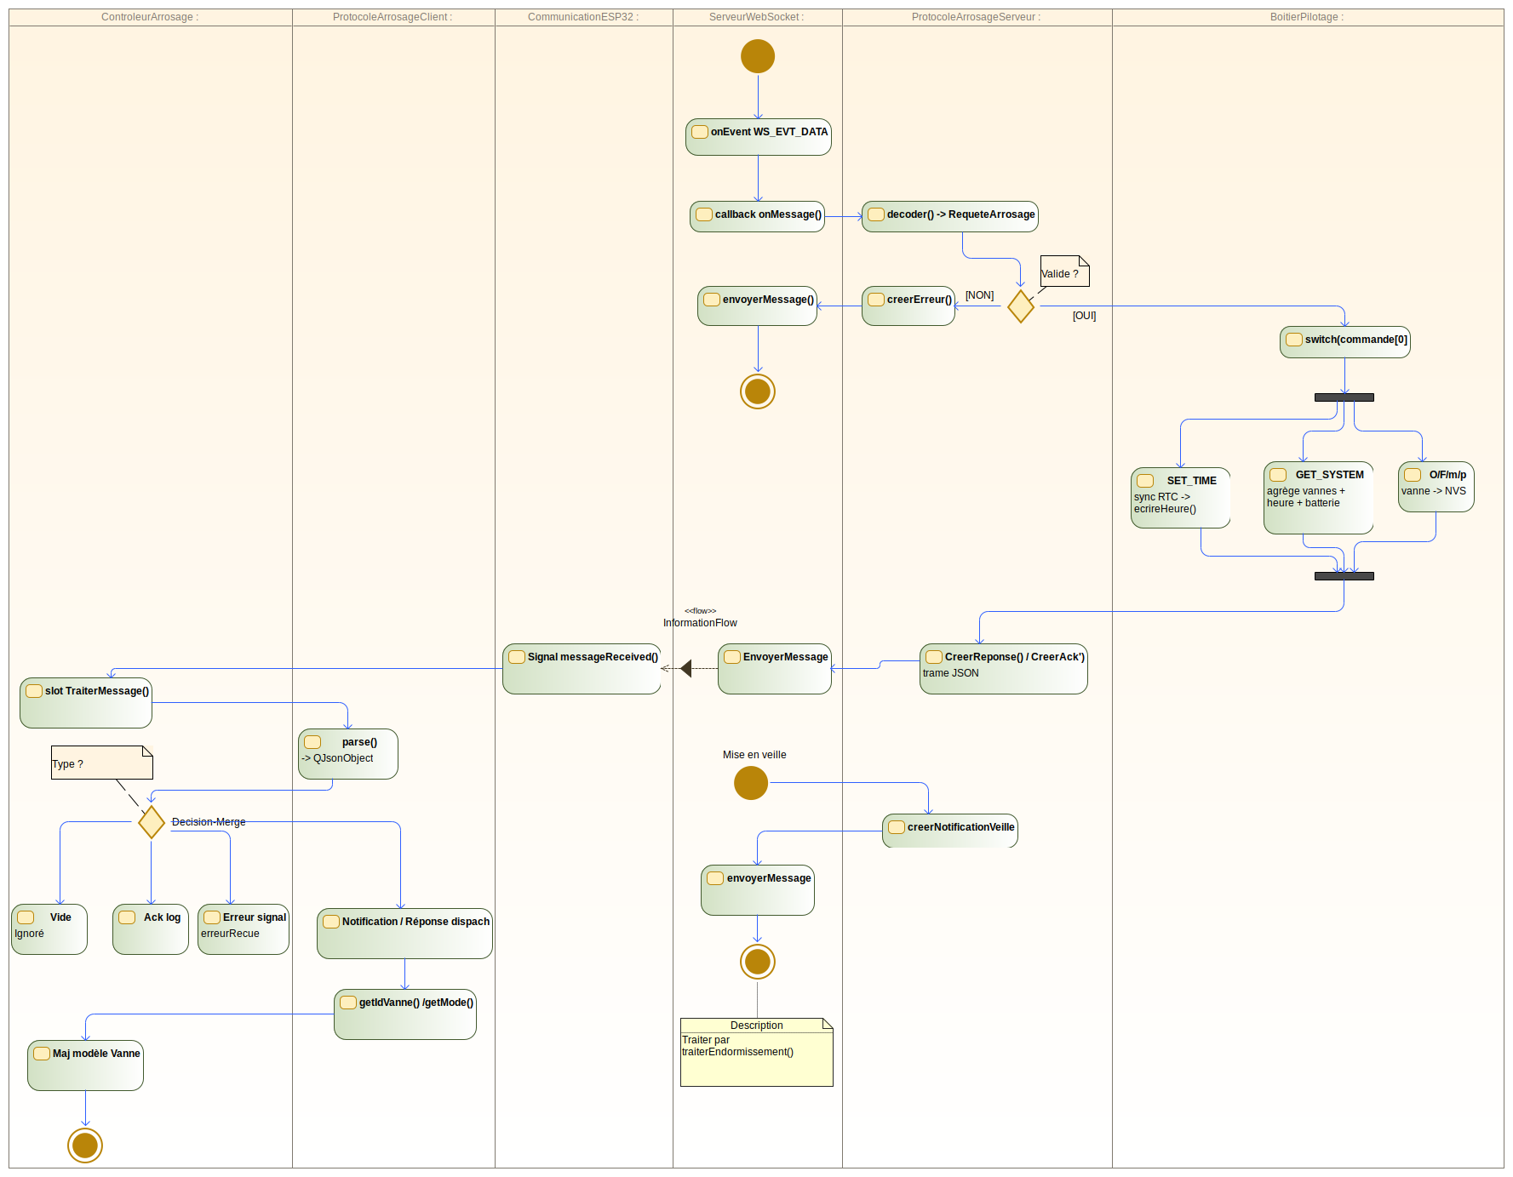
Le diagramme d'activité ci-dessous illustre le traitement d'un message WebSocket dans les deux sens de communication. Il est organisé en six partitions correspondant aux classes impliquées : côté boîtier, ServeurWebSocket assure la réception et l'émission des trames, ProtocoleArrosageServeur effectue le décodage et la construction des réponses, et BoitierPilotage orchestre le dispatch des commandes ; côté contrôleur, CommunicationESP32 expose le signal de réception, ProtocoleArrosageClient extrait les données de la trame, et ControleurArrosage met à jour le modèle applicatif. Un flux secondaire indépendant représente la notification de mise en veille, émise hors du flux principal par traiterEndormissement() juste avant l'entrée en deep sleep.

Limites et points d'évolution
Limite | Description | Évolution envisageable
Client unique | AsyncWebSocket ne gère qu'un seul client connecté simultanément. Une seconde connexion provoque la déconnexion de la première. | Accepter plusieurs clients en broadcast pour des installations multi-tablettes
État batterie protocole | La transmission de l'état de charge de la batterie est définie dans le protocole v1.3 (commandes N, X, x et notifications N, L). L'implémentation côté firmware (lecture INA219, calcul du pourcentage, déclenchement des notifications) est documentée dans le dossier étudiant 4 et n'a pas encore été validée sur le matériel à ce jour. | Non testé à ce jour
Resynchronisation RTC à la connexion uniquement | La dérive RTC est corrigée uniquement lorsqu'un client se connecte et envoie CMD_SET_TIME. Entre deux connexions, la dérive n'est pas détectée. | Ajouter une commande périodique de synchronisation pendant la session
Pas de chiffrement | La communication WebSocket est en clair (ws://). En réseau domestique c'est acceptable ; en réseau public ce serait une faille. | Basculer sur WSS (WebSocket Secure) avec certificat auto-signé

